博士后离校通知单办理流程
一、学院（系）通知人才办拟离校博士后人员名单
学院（系）应根据学校出站评审会评审结果，集中告知人才办此批次所有拟离校博士后人员名单。请学院（系）及时发送拟离校博士后人员名单至 rucbsh@126.com，以“**学院20**年*月批次博士后离校通知单办理”命名。邮件请务必包含以下内容：
- 博士后姓名：
- 职工号：
- 户口及档案是否在学校：
- 联系电话：
- 接收单位名称：
二、人才办通过微人大发起博士后离校通知单
博士后离校通知单由人才办发起后，须经信息技术中心、理工学科建设处、校工会、科研处、财务处、资产与后勤管理处、图书馆、人事处、校医院各部门流转后办结完毕。各单位流转期间，博士后可通过“微人大--我的任务--我的待办--已处理”查看流转进度。
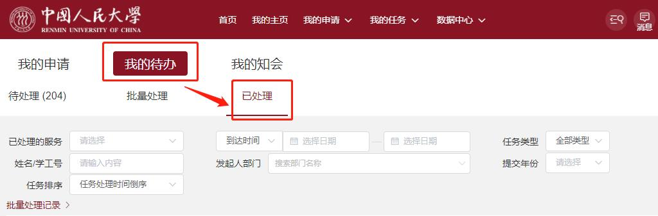

三、博士后下载打印离校通知单
离校通知单经各个部门流转完毕后，博士后可通过“微人大--我的任务--我的待办--已处理”下载打印离校通知单，在办理出站手续时将纸质版离校通知单提交至人才办。经财务处确认存在博士后科学基金资助业务费项目余额的，办理出站手续时还须提交《中国博士后科学基金结余资助经费使用承诺书》至人才办。

附：相关单位联系方式
人才办：62513718
科研处：62510534
财务处：62515578
理工学科建设处：62514955
校工会：62515301
信息技术中心：62515366
图书馆：62511364
校医院：62513390
资产与后勤管理处：62511433、62514405、62512855
社保中心：82509715

